Федеральное государственное бюджетное образовательное учреждение высшего образования
 | «Московский государственный технический университет  имени Н.Э. Баумана»  (национальный исследовательский университет)  (МГТУ им. Н.Э. Баумана)

ФАКУЛЬТЕТ ____ИНФОРМАТИКА И СИСТЕМЫ УПРАВЛЕНИЯ________
КАФЕДРА ______Компьютерные Системы и сети (ИУ6)___________

Отчет
по домашнему заданию № 3
Название домашнего задания: Простые объекты. Наследование. Композиция.
Дисциплина: Основы программирования

Студент гр. ИУ6-11Б __________________ М. С. Давыдов
(Подпись, дата) (И.О. Фамилия)

Преподаватель __________________ О. А. Веселовская
(Подпись, дата) (И.О. Фамилия)

Москва, 2021
Часть 1

Задание: описать объект, включающий заданные поля и методы. Написать программу, которая создает объект и тестирует его методы.
Объект – зарплата. Поле: размер месячной заработной платы. Методы: процедура инициализации, процедура вывода размера зарплаты на экран, процедура повышения зарплаты на заданную сумму и функция вычисления реального месячного заработка за вычетом НДФЛ.

Проект программы:

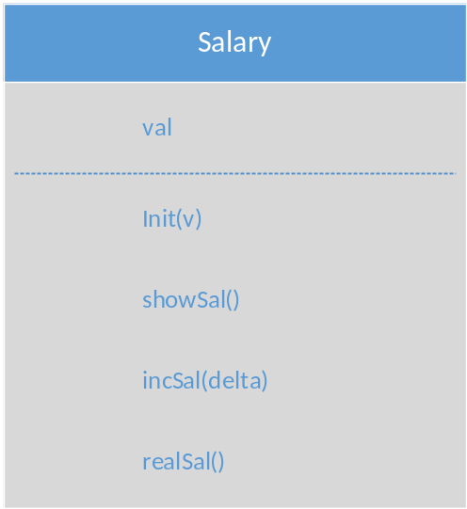

Текст программы:

program Project1;
{$APPTYPE CONSOLE}
{$R *.res}

uses
System.SysUtils;

type salary = object
private val : real;
procedure init(v : real);
procedure showSal;
procedure incSal(d : real);
function realSal : real;
end;

procedure salary.init(v: Real);
begin
val := v;
end;

procedure salary.showSal;
begin
writeln('Текущая зарплата равна: ', val:2:2);
end;

procedure salary.incSal(d: Real);
begin
val := val + d;
end;

function salary.realSal: Real;
begin
if val > 5e6 then
realSal := val * (1.0 - 0.15)
else
realSal := val * (1.0 - 0.13);
end;

var sal : salary;
buf, delta : real;

begin
write('Введите зарплату: '); readln(buf);
sal.init(buf);
sal.showSal;
writeln('Зарплата за вычетом НДФЛ равна ', sal.realSal:2:2);
writeln('================================');
write('Введите изменение зарплаты: '); readln(delta);
sal.incSal(delta);
sal.showSal;
writeln('Зарплата за вычетом НДФЛ равна ', sal.realSal:2:2);
readln;
end.

Пример работы программы:

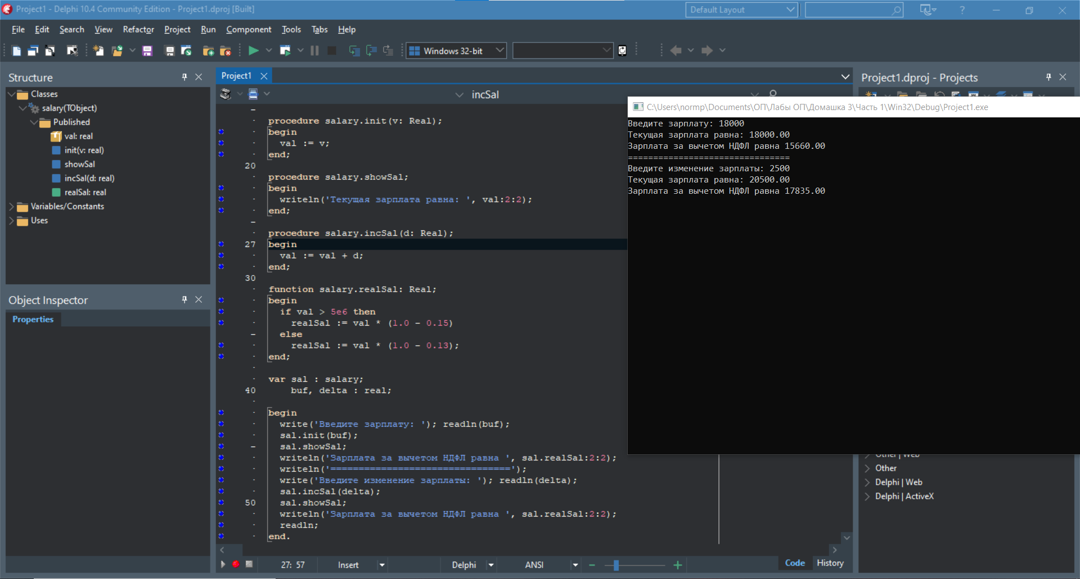

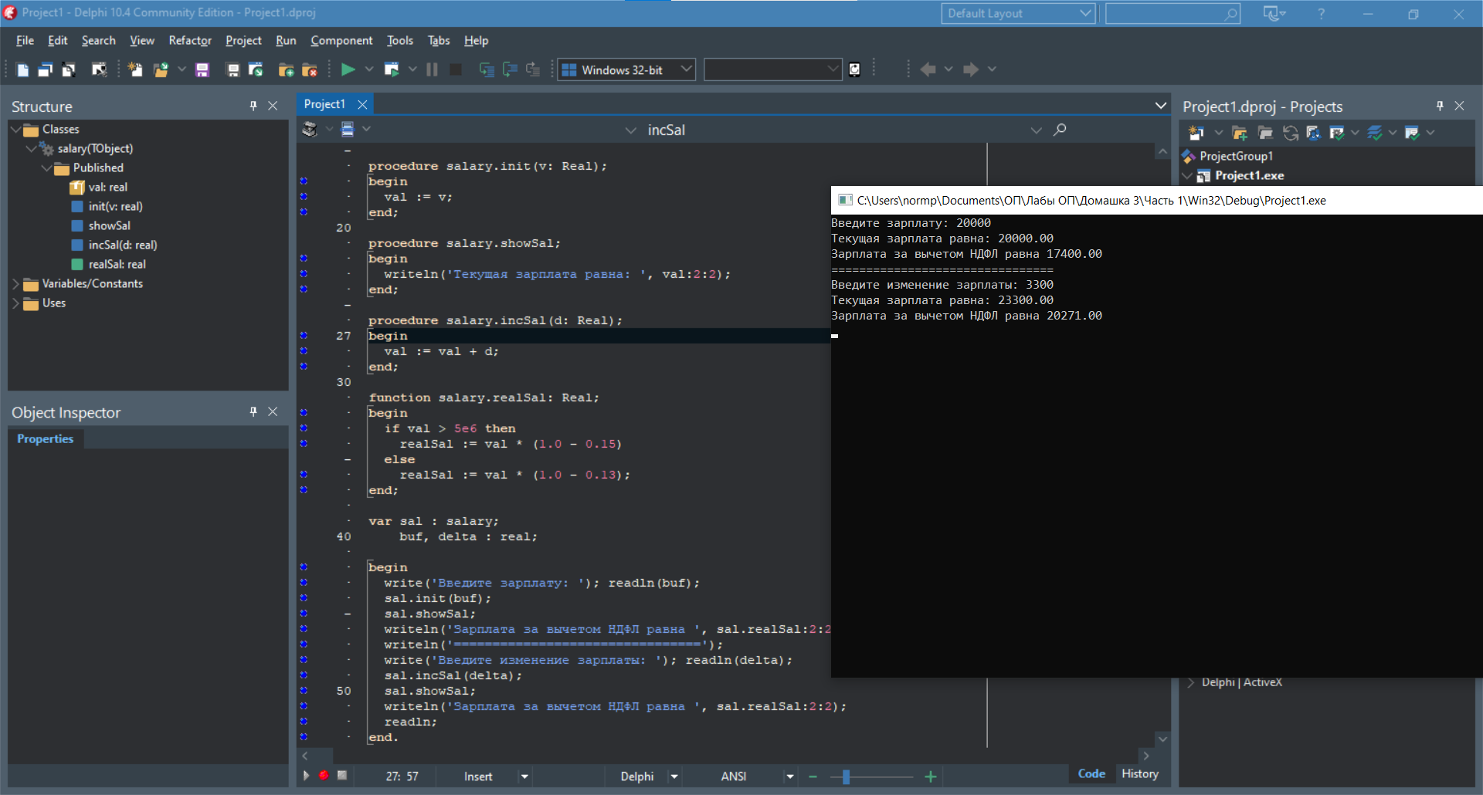

Тесты:
Входные данные | Ожидаемый результат | Выходные данные
20000  3300 | Текущая зарплата равна: 20000.00  Зарплата за вычетом НДФЛ равна 17400.00  ================================  Текущая зарплата равна: 23300.00  Зарплата за вычетом НДФЛ равна 20271.00 | Текущая зарплата равна: 20000.00  Зарплата за вычетом НДФЛ равна 17400.00  ================================  Текущая зарплата равна: 23300.00  Зарплата за вычетом НДФЛ равна 20271.00
15000  1000 | Текущая зарплата равна: 15000.00  Зарплата за вычетом НДФЛ равна 13050.00  ================================  Текущая зарплата равна: 16000.00  Зарплата за вычетом НДФЛ равна 13920.00 | Текущая зарплата равна: 15000.00  Зарплата за вычетом НДФЛ равна 13050.00  ================================  Текущая зарплата равна: 16000.00  Зарплата за вычетом НДФЛ равна 13920.00

Часть 2

Задание: разработать и реализовать иерархию классов для описанных объектов предметной области, используя механизмы наследования.
Объект – резистор. Поле: величина электрического сопротивления в омах. Методы: процедура инициализации, процедура вывода информации об объекте на экран, функция определения силы протекающего через резистор тока при заданном напряжении.
Объект – реостат. Поля: величина максимального электрического сопротивления в омах, доля настроенного в данный момент сопротивления в процентах. Методы: процедура инициализации, процедура вывода информации об объекте на экран, функция определения силы протекающего через реостат тока при заданном напряжении.

Проект программы:

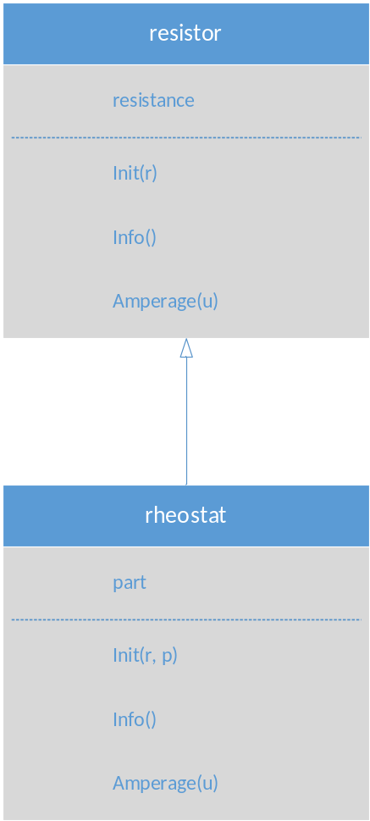

Текст программы:

program Project1;
{$APPTYPE CONSOLE}
{$R *.res}

uses
System.SysUtils;

type resistor = object
protected resistance : real;
procedure Init(r : real);
procedure Info;
function Amperage(u : real) : real;
end;

procedure resistor.Init(r: Real);
begin
resistance := r;
end;

procedure resistor.Info;
begin
writeln('Сопротивление резистора равно ', resistance:3:3);
end;

function resistor.Amperage(u: Real): Real;
begin
Amperage := u / resistance;
end;

type rheostat = object(resistor)
private part : real;
procedure Init(r, p : real);
procedure Info;
function Amperage(u : real) : real;
end;

procedure rheostat.Init(r, p : real);
begin
resistance := r;
part := p;
end;

procedure rheostat.Info;
begin
writeln('Сопротивление реостата равно ', resistance:3:3);
writeln('Доля сопротивления ', part * 100 : 2 : 2, '%');
end;

function rheostat.Amperage(u: Real): Real;
begin
Amperage := inherited Amperage(u) / part;
end;

var res : resistor;
reo : rheostat;
r1, r2, p, u1, u2 : real;

begin
write('Ввеидте сопротивление резистора: '); readln(r1);
res.Init(r1);
write('Введите нарпяжение на резисторе: '); readln(u1);
res.Info;
writeln('Сила тока на резисторе равна ', res.Amperage(u1):3:3);
writeln('===============================');
write('Введите сопротивление реостата: '); readln(r2);
write('Введите долю сопротивления реостата: '); readln(p);
reo.Init(r2, p);
write('Введите нарпяжение на реостате: '); readln(u2);
reo.Info;
writeln('Сила тока на реостате равна ', reo.Amperage(u2):3:3);
readln;
end.

Пример работы программы:

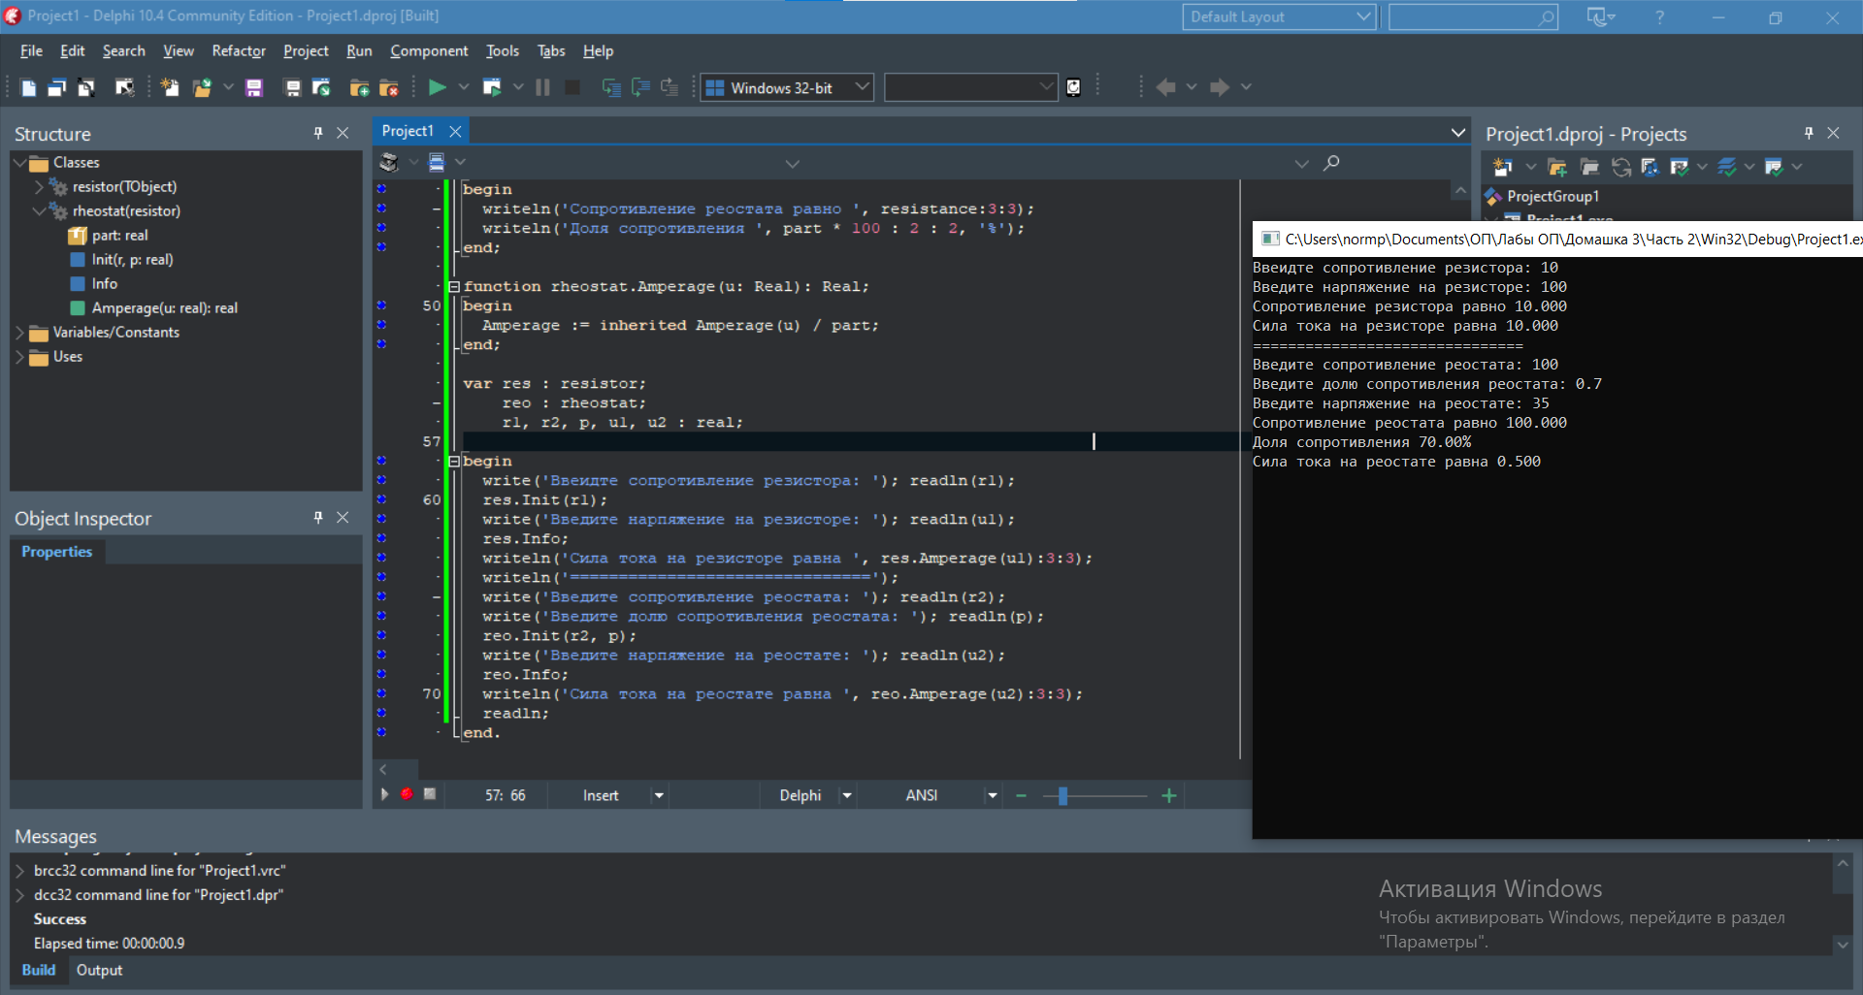

Тесты:

Входные данные | Ожидаемый результат | Выходные данные
10  100  100  0.7  35 | 10.000  10.000  100.000  70.00%  0.500 | 10.000  10.000  100.000  70.00%  0.500
7.5  220  85  0.67  240 | 7.500  29.333  85.000  67.00%  4.214 | 7.500  29.333  85.000  67.00%  4.214

Часть 3

Задание: разработать и реализовать диаграмму классов для описанных объектов предметной области, используя механизмы композиции.
Объект – факультет. Поля: название и два числа – количество работающих на факультете преподавателей и обучающихся студентов. Методы: процедура инициализации; процедура вывода информации о факультете на экран; функции, возвращающие значения полей по запросу; функция, определяющая, во сколько раз студентов на факультете больше, чем преподавателей.
Объект – университет. Состоит из нескольких факультетов. Методы должны позволять инициализировать объект, выводить информацию обо всех факультетах на экран, определять самый большой и самый маленький факультет по числу студентов, вычислять среднее по университету отношение числа студентов к числу преподавателей.

Проект программы:

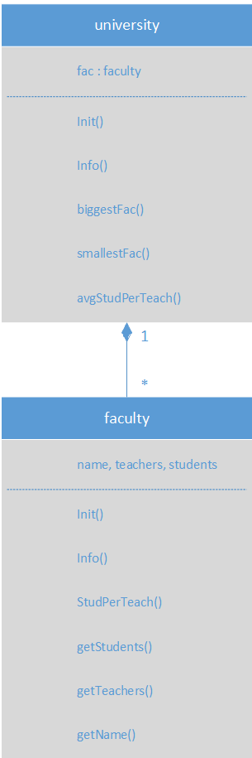

Текст программы:

program Project1;
{$APPTYPE CONSOLE}
{$R *.res}

uses
System.SysUtils;

type faculty = object
private
name : string;
teachers, students : integer;
public
procedure Init(n : string; t, s : integer);
procedure Info;
function StudPerTeach : real;

function getStudents : integer;
function getTeachers : integer;
function getName : string;
end;

procedure faculty.Init(n: string; t: Integer; s: Integer);
begin
name := n;
teachers := t;
students := s;
end;

procedure faculty.Info;
begin
writeln('Факультет ', name);
writeln('Кол-во преподавателей: ', teachers);
writeln('Кол-во студентов: ', students);
end;

function faculty.StudPerTeach: real;
begin
StudPerTeach := students / teachers;
end;

function faculty.getStudents: Integer;
begin
getStudents := students;
end;

function faculty.getTeachers: Integer;
begin
getTeachers := teachers;
end;

function faculty.getName: string;
begin
getName := name;
end;

type university = object
fac : array of faculty;
procedure Init(arr : array of faculty; n : integer);
procedure Info;
function biggestFac : faculty;
function smallestFac : faculty;
function avgStudPerTeach : real;
end;

procedure university.Init(arr : array of faculty; n: Integer);
var i : integer;
begin
setlength(fac, n);
for i := 0 to n - 1 do
fac[i] := arr[i];
end;

procedure university.Info;
var i : integer;
begin
writeln('Информация о факультетах университета: ');
for i := 0 to high(fac) do
begin
fac[i].info;
writeln('===================================');
end;
end;

function university.biggestFac: faculty;
var i : integer;
max : faculty;
begin
max := fac[0];
for i := 0 to high(fac) do
begin
if (max.getStudents < fac[i].getStudents) then
max := fac[i];
end;
biggestFac := max;
end;

function university.smallestFac : faculty;
var i : integer;
min : faculty;
begin
min := fac[0];
for i := 0 to high(fac) do
begin
if (min.getStudents > fac[i].getStudents) then
min := fac[i];
end;
smallestFac := min;
end;

function university.avgStudPerTeach: Real;
var sum : real;
i : integer;
begin
sum := 0;
for i := 0 to high(fac) do
sum := sum + fac[i].StudPerTeach;
avgStudPerTeach := sum / (high(fac) + 1);
end;

var arr : array [1..3] of faculty;
i, t, s : integer;
n : string;
univer : university;

begin
for i := 1 to 3 do
begin
writeln('Введите название факультета: ');
readln(n);
writeln('Введите кол-во преподавателей и студентов: ');
readln(t, s);
arr[i].Init(n, t, s);
end;
writeln;
arr[1].Info;
writeln('Студентов на преподавателей: ', arr[1].StudPerTeach:2:2);
writeln('=================================');
writeln;
univer.Init(arr, 3);
univer.Info;
writeln;
writeln('Максимальный по числу студетов факультет: ', univer.biggestFac.getName,
' (', univer.biggestFac.getStudents, ')');
writeln('Минимальный по числу студетов факультет: ', univer.smallestFac.getName,
' (', univer.smallestFac.getStudents, ')');
write('Среднее число студентов на преподавателей: ', univer.avgStudPerTeach:2:2);
readln;
end.

Пример работы программы:

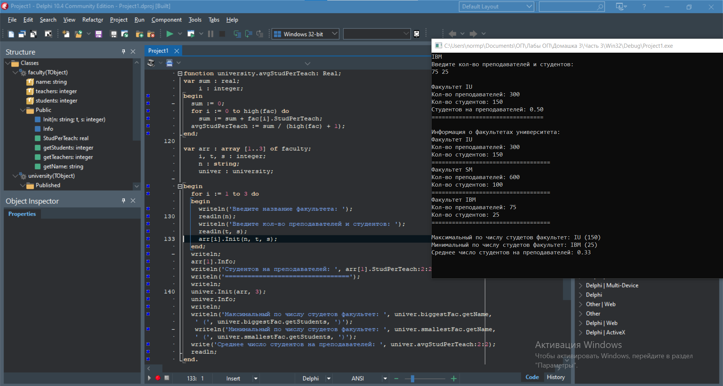

Тесты:

Введите название факультета:
IU
Введите кол-во преподавателей и студентов:
300 150
Введите название факультета:
SM
Введите кол-во преподавателей и студентов:
600 100
Введите название факультета:
IBM
Введите кол-во преподавателей и студентов:
75 25

Факультет IU
Кол-во преподавателей: 300
Кол-во студентов: 150
Студентов на преподавателей: 0.50
=================================

Информация о факультетах университета:
Факультет IU
Кол-во преподавателей: 300
Кол-во студентов: 150
===================================
Факультет SM
Кол-во преподавателей: 600
Кол-во студентов: 100
===================================
Факультет IBM
Кол-во преподавателей: 75
Кол-во студентов: 25
===================================

Максимальный по числу студетов факультет: IU (150)
Минимальный по числу студетов факультет: IBM (25)
Среднее число студентов на преподавателей: 0.33

Введите название факультета:
UR
Введите кол-во преподавателей и студентов:
8 22
Введите название факультета:
FIST
Введите кол-во преподавателей и студентов:
60 150
Введите название факультета:
FisKek
Введите кол-во преподавателей и студентов:
70 700

Факультет UR
Кол-во преподавателей: 8
Кол-во студентов: 22
Студентов на преподавателей: 2.75
=================================

Информация о факультетах университета:
Факультет UR
Кол-во преподавателей: 8
Кол-во студентов: 22
===================================
Факультет FIST
Кол-во преподавателей: 60
Кол-во студентов: 150
===================================
Факультет FisKek
Кол-во преподавателей: 70
Кол-во студентов: 700
===================================

Максимальный по числу студетов факультет: FisKek (700)
Минимальный по числу студетов факультет: UR (22)
Среднее число студентов на преподавателей: 5.08

Вывод: мы изучили создание классов в паскале и работу с ними.

